1. Η δασκάλα ρώτησε τους μαθητές της πού θα ήθελαν να πάνε εκδρομή.
Ο αριθμός των παιδιών που θέλουν να πάνε στην Καβάλα είναι ίσος με τον ΜΚΔ (20, 50)
Ο αριθμός των παιδιών που θέλουν να πάνε στην Αλεξανδρούπολη είναι ίσος με τον ΜΚΔ (16, 24)
Πόσα παιδιά θέλουν να πάνε στην Καβάλα και πόσα στην Αλεξ/πολη;
ΛΥΣΗ

Απάντηση:………………………………………………………………………………..
2. Χωρίς να κάνετε καμία πράξη να βρείτε ποιοι από τους αριθμούς 12, 30, 59, 120, 302, 2.160 διαιρούνται συγχρόνως με το 2, το 3 και το 5.
Απάντηση: ……………………………………………..………………………………..
3. Ο Χάρης ρώτησε τον παππού του πόσων ετών είναι. Εκείνος απάντησε ότι η ηλικία του είναι πρώτος αριθμός μεγαλύτερος του 65 και μικρότερος του 72. Επιπλέον, αν αντιστραφούν τα ψηφία του, ο αριθμός διαιρείται με το 2. Ποια είναι η ηλικία του παππού;

Απάντηση:……………………………………………………………………………………
4. Είναι το 17 παράγοντας του αριθμού 1.360;
ΛΥΣΗ:

Απάντηση:………………………………………...
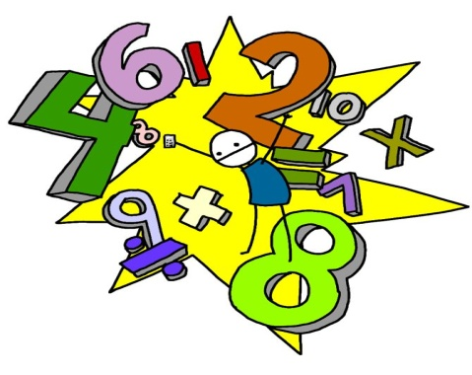
5. Σε μία κατασκήνωση τα παιδιά μπορούν να παραταχθούν σε τετράδες, πεντάδες ή εξάδες χωρίς να περισσεύει κανείς. Πόσα παιδιά τουλάχιστον έχει η κατασκήνωση;
ΛΥΣΗ

Απάντηση:……………………………………………………………………………...…

6. Να γράψετε τις παρακάτω δυνάμεις:
- πέντε στον κύβο …………………………
- έξι στην τετάρτη ……………………
- τέσσερα στο τετράγωνο …..………………
- επτά στην πέμπτη …………………
- ένα στη δεύτερη………………………………
- τρία στην τρίτη………………………

7. Να αναλύσετε σε γινόμενο πρώτων παραγόντων τους αριθμούς 128 και 625. Στη συνέχεια να τους γράψετε χρησιμοποιώντας δυνάμεις.
ΛΥΣΗ

Καλή επιτυχία!!!
ΕΠΙΔΟΣΗ ΥΠΟΓΡΑΦΗ ΓΟΝΕΑ

/70

